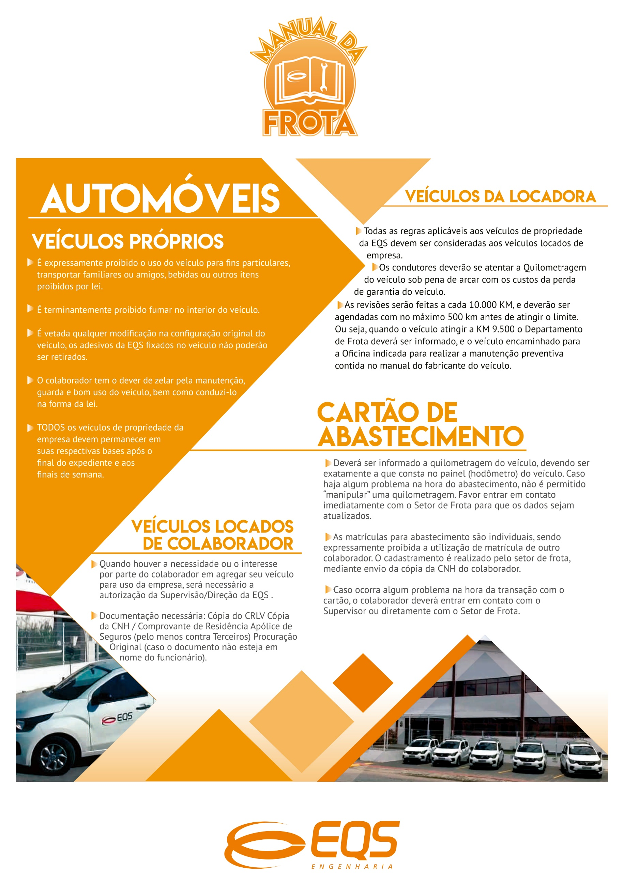
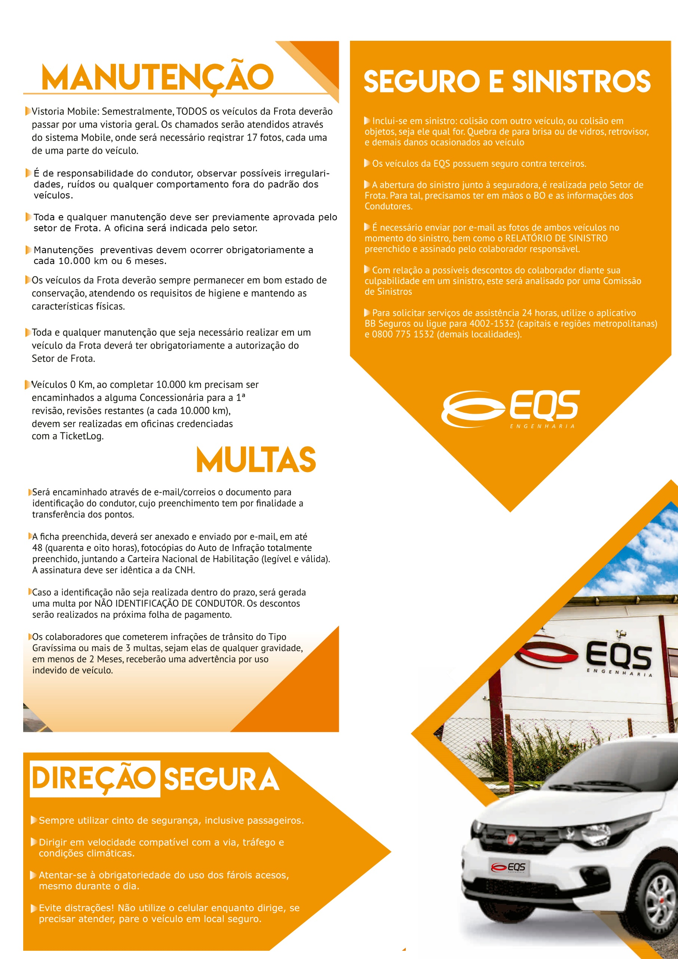
CÓPIA DA CIRCULAR NORMATIVA 001/2020 – FROTA

Considerando o contrato de trabalho firmado entre as Partes, empregado e empregador, em especial as cláusulas 10 e 10.1, a saber:

“10 - O EMPREGADO obriga-se ainda a ressarcir o EMPREGADOR todos os danos ou prejuízos causados, ainda que por culpa ou dolo. Independentemente das sanções disciplinares cabíveis, de acordo com a gravidade, o empregado responderá civilmente por quaisquer danos e prejuízos que, direta ou indiretamente, por culpa ou dolo, causar a EMPREGADORA ou a terceiros, ficando, desde já, autorizada a ressarcir –se mediante desconto em folha de pagamento, do valor total apurado. A EMPREGADORA, além dos descontos de Lei, reserva-se o direito de descontar do EMPREGADO os eventuais danos ou prejuízos que o mesmo venha a causar por dolo, imprudência, negligência ou imperícia.”

“10.1 - O carro pertencente à EMPREGADORA ou locado por esta, e conduzido pelo EMPREGADO, sempre que a função exija, encontra-se sob responsabilidade desde quando em sua posse e uso, sendo seu dever zelar pela manutenção, guarda e bom uso do mesmo, bem como conduzi-lo na forma da lei. Os veículos da EMPREGADORA ou locados por esta devem ser utilizados exclusivamente em serviço, sendo proibido o transporte de pessoas não autorizadas (amigos, familiares, conhecidos ou caronas). Obriga-se o EMPREGADO, que utiliza o veículo da EMPREGADORA a portar carteira nacional de habilitação válida e comunicar aos responsáveis competentes qualquer irregularidade (sinistro, acidentes de trânsito, multas, problemas mecânicos, manutenção preventiva e corretiva), suspensão ou impedimento da carteira de habilitação, bem como renová-la sempre que necessário. O EMPREGADO abriga-se, ainda, a não portar objetos, materiais e produtos ilícitos nos veículos da EMPREGADORA, sob pena de advertência, suspensão ou rescisão por justa causa.”

Considerando que o empregado cessionário do direito de uso do veículo disponibilizado para fins exclusivamente a trabalho nas atividades designadas pela empresa se responsabiliza pela sua guarda, zelo e conservação e sub-roga-se nas obrigações da empresa que seguem:

1. O veículo designado está destinado para uso exclusivamente em SERVIÇOS da empresa;
2. O veículo pode conter dispositivo RASTREADOR, ficando exclusivamente à empresa o controle das informações e ações geradas pelo mesmo;
3. É proibido o uso do veículo para fins particulares, mas se identificado que isto ocorreu, fica o empregado autuado e dotado de responsabilidade de pagamento de R$ 1,90 (Hum Real e Noventa Centavos) por quilômetro rodado, descontados automaticamente da folha de pagamento mensal, assumindo todas as responsabilidades dispostas na CLT, Código de Trânsito Nacional, Código Civil e Criminal, Regulamento Interno da Empresa, Contrato de Trabalho e despesas acessórias;
4. Todas as informações e alterações evidenciadas na condução do veículo designado, deve ser informada imediatamente ao setor de frota.

Assim, ante todo o exposto, DECLARO-ME ciente das normas e regulamentações dispostas na CLT, Código de Trânsito Nacional, Código Civil e Criminal, Regulamento Interno da Empresa e Contrato de Trabalho.

São José/SC, xx de xxxxxxx de 2021.

ASSINADO ELETRONICAMENTE VIA CLICKSIGN ®

___________________________________
NOME: xxxxxxxxxxxxxxxxxxx
CPF: xxx.xxx.xxx-xx

